PENGARUH MOTIVASI TERHADAP PRODUKTIVITAS KERJA PEGAWAI PADA KANTOR CAMAT SUMALATA KABUPATEN GORONTALO UTARA

Oleh :
ISTI AHMAD
NIM. S.21.18.072

SKRIPSI

Untuk Memenuhi Salah Satu Syarat Ujian
Guna Memperoleh Gelar Sarjana



PROGRAM STUDI ILMU PEMERINTAHAN
FAKULTAS ILMU SOSIAL DAN ILMU POLITIK
UNIVERSITAS ICHSAN GORONTALO
2022

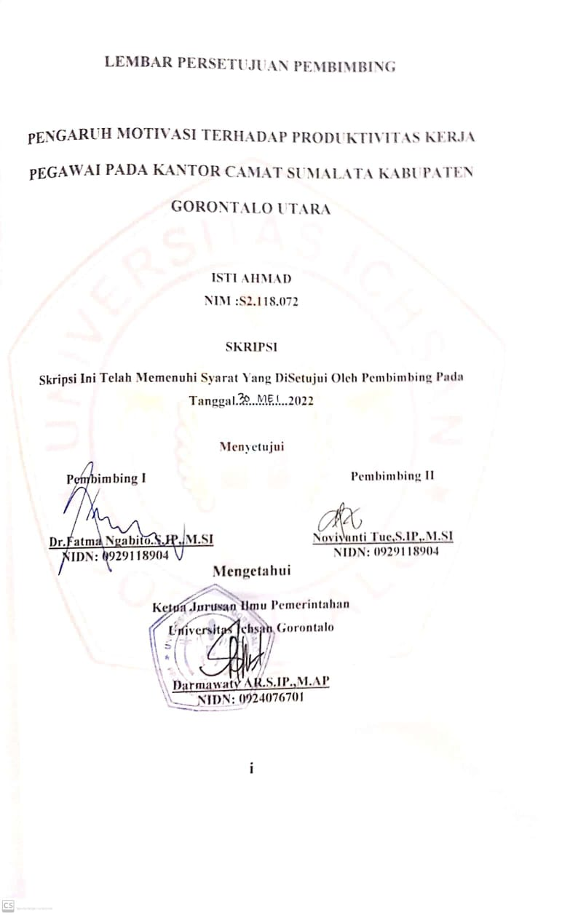
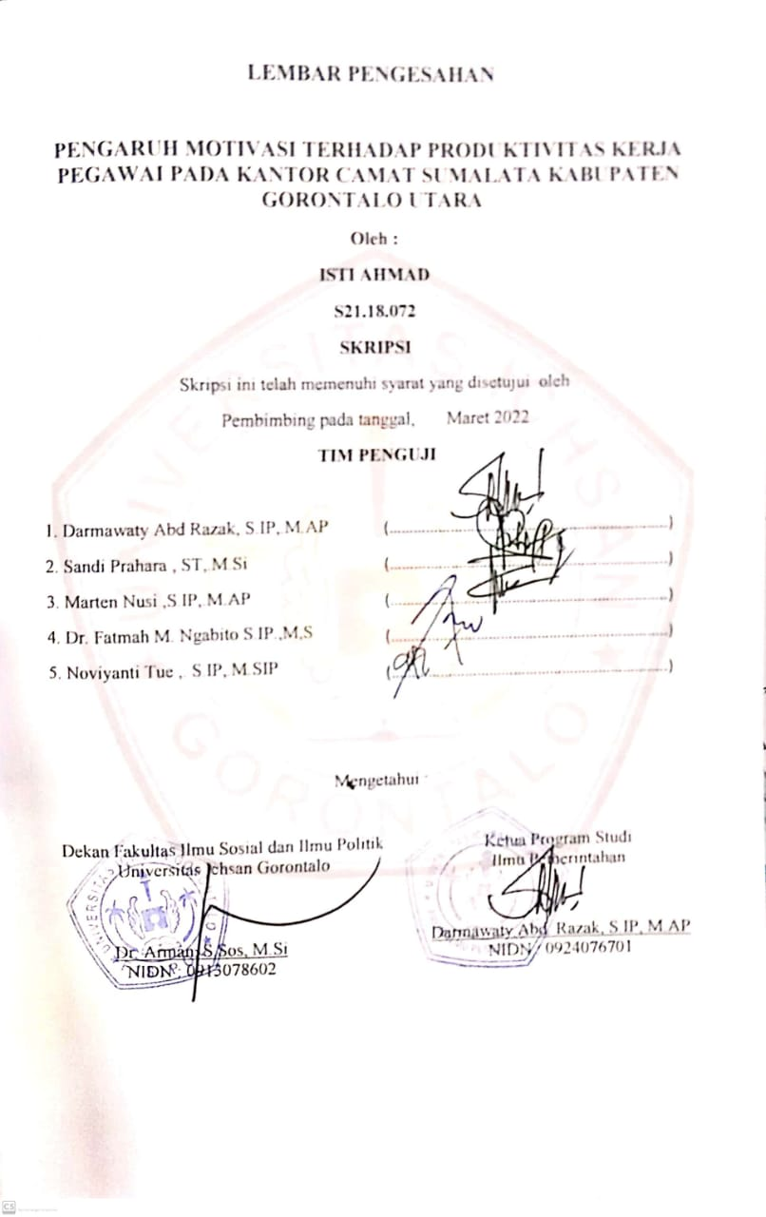
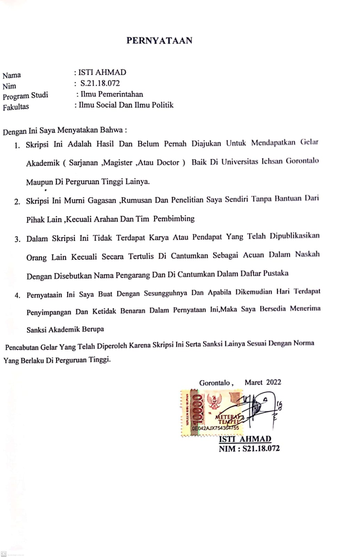

ABSTRAK

ISTI AHMAD. S2118072. PENGARUH MOTIVASI TERHADAP PRODUKTIVITAS KERJA PEGAWAI PADA KANTOR CAMAT SUMALATA KABUPATEN GORONTALO UTARA.

Penelitian ini bertujuan untuk mengetahui seberapa besar pengaruh motivasi terhadap produktivitas kerja pegawai di Kantor Camat Sumalata Kabupaten Gorontalo Utara. Penelitian ini menggunakan metode pendekatan kuantitatif. Populasi dalam penelitian adalah seluruh pegawai di lingkungan Kantor Camat Sumalata Kabupaten Gorontalo Utara sebanyak 24 orang. Hasil penelitian ini adalah : (1) Terdapat pengaruh motivasi langsung dan motivasi tidak langsung secara simultan berpengaruh positif kepada produktivitas kerja pegawai di Kantor Camat Sumalata Kabupaten Gorontalo Utara sebesar 64,6%. (2) Terdapat pengaruh motivasi langsung secara parsial terhadap produktivitas kerja pegawai di Kantor Camat Sumalata Kabupaten Gorontalo Utara sebesar 86%. (3) Terdapat pengaruh motivasi tidak langsung secara parsial terhadap produktivitas kerja pegawai di Kantor Camat Sumalata Kabupaten Gorontalo Utara sebesar 82%.

Kata kunci : motivasi, produktivitas kerja

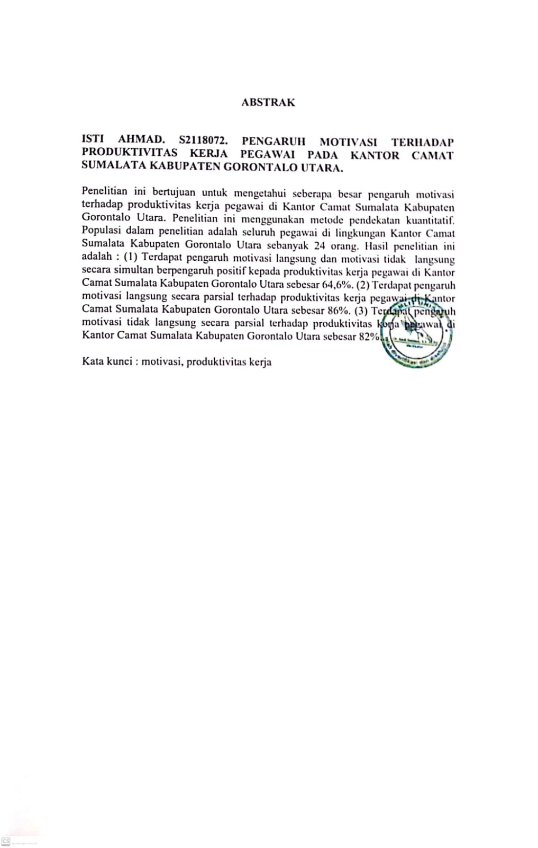
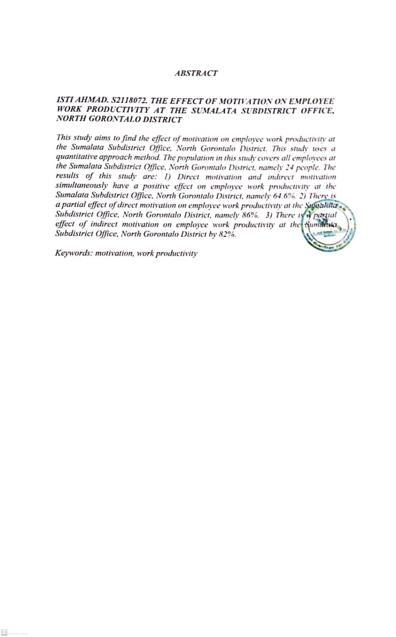

KATA PENGANTAR

Puji dan syukur senantiasa penulis panjatkan kehadirat Allah SWT, atas limpahan rahmat dan karunia-Nya, sehingga penulis dapat menyelesaikan penyusunan skripsi yang berjudul “Pengaruh Motivasi Terhadap Produktivitas Kerja Pegawai Pada Kantor Camat Sumalata Kabupaten Gorontalo Utara”. Tujuan penulisan skripsi ini adalah sebagai salah satu syarat untuk dapat menempuh ujian Sarjana Ilmu Pemerintahan pada Universitas Ichsan Gorontalo.
Dalam penyusunan dan penulisan skripsi ini penulis banyak mengalami rintangan dan hambatan, namun berkat kemurahan-Nya yang telah memberikan kekuatan dan ketabahan bagi penulis serta bimbingan dari Dosen Pembimbing dan banyak pihak yang turut memberikan bantuan dan arahan sehingga semua hambatan dan kesulitan dapat diatasi. Penulis menyadari bahwa masih terdapat banyak kekurangan dalam penyusunan skripsi ini, sehingga penulis sangat mengharapkan kritik dan saran yang sifatnya membangun sebagai perbaikan dan koreksi kearah yang lebih baik.
Penulis menyadari tanpa bantuan dan sumbang saran dari semua pihak, penyusunan skripsi ini tidak akan terwujud sebagaimana mestinya, oleh karena itu dalam kesempatan ini penulis ingin menyampaikan penghargaan dan ucapan terima kasih yang setulus- tulusnya kepada : Muhammad Ichsan Gaffar, SE.,M.Ak selaku ketua Yayasan Pengembangan Ilmu Pengetahuan dan Teknologi (YPPIPT)

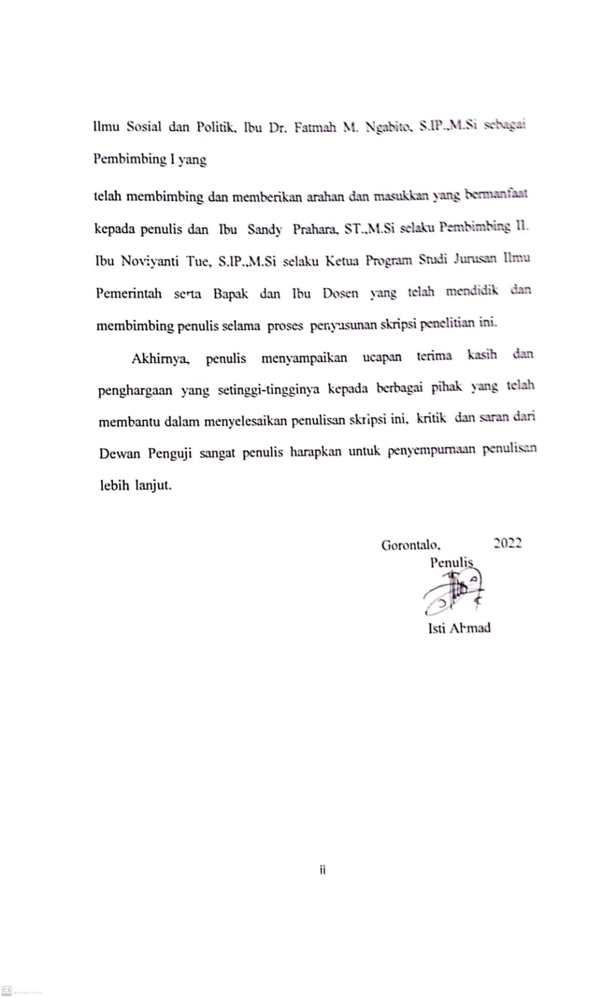
DAFTAR ISI

HALAMAN JUDUL …………………………………………….i
HALAMAN PERSETUJUAN PEMBIMBING............................ii
HALAMAN PENGESAHAN ………………………………..…iii
PERNYATAAN............................................................................iv
ABSTRAK.....................................................................................v
KATA PENGANTAR ………………………………………......vi
DAFTAR ISI …………………………………………..…….….vii
BAB 1 PENDAHULUAN ……………………………………....1
1.1 Latar Belakang …………………..…………………………...1
1.2 Rumusan Masalah …………………………………………....3
1.3 Maksud dan tujuan Penelitian...................................................3
1.3.1 Maksud Penelitian………………...............................3
1.3.2 Tujuan Penelitian ………………………………..…..3
1.4 Manfaat Penelitian …………………………………………...4
BAB II TINJAUUAN PUSTAKA................................................5
2.1 Definisi Motivasi Kerja ……………………………………....5
2.2 Jenis-jenis dan Fungsi Motivasi ……………………………...6
2.3 Produktifitas Kerja …………………………………………...7
2.4 Dimensi Produktifitas …………………………………….......8
2.5 Kerangka Pemikiran ………………………………………....13
2.6 Hipotesis …………………………………………………..13

BAB III METODE PENELITIAN …………………….........15
3.1 Objek dan Lokasi Penelitian ………………………………15
3.2 Metode Penelitian …………………………………………15
3.2.1 Desain Penelitian ………………………………....15
3.2.2 Operasional Variabel ……………………………..15
3.3 Populasi Dan Sampel ……………………..……….............17
3.2.3.1 Populasi ……………………………………........17
3.2.3.2 Sampel ……………………………………..........17
3.2.4 Jenis dan Sumber Data ……………………………17
3.2.5 Metode Pengumpulan Data …………………….....18
3.2.6 Prosedur Penelitian …………………………….…18
3.2.6.1 Uji Validasi ……………………………………...20
3.2.6.2 Uji Rehabilitasi ………………………………….20
3.2.7 Metode Analisa Data …………………………...…20
3.2.7.1 Rancangan Uji Hopotesis …………………….....20
3.2.7.2 Pengujian Hipotesis ………………………...…..20
BAB IV HASIL DAN PEMBAHASAN …………………….22
4.1 Gambaran Umum Lokasi Penelitian ……………………….22
4.1.1 Hasil Penelitian ………………………………...….22
4.1.2 Deskripsi Variabel Motivasi …………………....…23
4.1.3 Deskripsi Variabel Produktifitas Kerja Pegawai ......28
4.1.4 Uji Validasi dan Rehabilitasi ……………………....32
4.2.5 Analisa Jalur ……………………………………….35
4.1.5.1 Pengujian Secara Simultan ………………………36
4.1.5.2 Pengujian Secara Parsial ………………………....38
4.1.5.3 Persamaan Analisis Jalur ………………………...40
4.2.5 Diagram Analisis Jalur ……………………………..40
BAB V PENUTUP ……………………………………………..44
5.1 Kesimpulan ………………………………………………….44
5.2 Saran ……………………………………………………...…44
DAFTAR PUSTAKA ……………………………………….....45
LAMPIRAN ……………………………………………………46

BAB I
PENDAHULUAN

1.1 Latar Belakang
Upaya manajemen dalam menggerakan orang lain mendapat berbagai hambatan dan kesulitan mencapai tujuan organisasi pada umumnya terletak pada upaya bagaimana organisasi dan manajemen dapat menggunakan sumber dayanya menjadi berdaya dan berguna terutama adanya panutan yang dapat memberikan dorongan motivasi untuk menghasilkan kapabilitas yang mencerminkan keunggulan dan menghasilkan prestasi kerja.
Kantor Camat Sumalata merupakan salah satu organisasi/intansi pemerintah Kabupaten Gorontalo Utara yang bekerja sesuai prosedur perundang-undangan yang telah ditentukan. Organisasi kecamatan seharusnya berperan aktif memberikan pelayanan sosial bagi masyarakat, khususnya masyarakat yang berdomisili di Kecamatan Sumalata. Pengurusan administrasi kependudukan dan problematika sosial adalah masalah utama yang menjadi bentuk pelayanan aparatur kepada masyarakat di kecamatan Sumalata. Kecamatan sebagai organisasi maupun intansi perpanjangan kerja wilayah pemerintah Kabupaten Gorontalo Utara yang harus dioptimalkan sesuai dengan tugas dan fungsi pokok seluruh aparatur/pegawai kecamatan dalam merealisasikan segala program-program pembangunan yang telah ditetapkan dari pemerintah.
Berdasarkan pengamatan awal yang peneliti lakukan di Kantor Camat Sumalata ditemui permasalahan bahwa dalam hal peningkatan produktivitas kerja didalam melaksanakan pekerjaan belum maksimal. Permasalahan tersebut diantaranya: 1) Tugas yang diberikan kepada pegawai tidak efisien dan tidak selesai pada waktu yang telah ditentukan; 2) Kurangnya skill atau ketrampilan dalam bekerja; 3) Pendidikan yang tidak linear dengan tugas pokok dan fungsi pegawai; serta 4) Belum maksimalnya dalam mengatur atau memenej semua aspek pendukung pekerjaan; 5) rendahnya kreativitas dan partisipasi pegawai, serta kurangnya rasa tanggung jawab pegawai terhadap tugas- tugasnya. Hal ini tentu saja dapat berdampak pada kualitas produktivitas kerja pegawai, serta dapat menghambat tugas dan tanggung jawab pegawai itu sendiri. Padahal Kantor Camat Sumalata dihadapkan pada upaya memaksimalkan sumber daya yang berdaya guna dan dapat memenuhi target kinerja yang telah ditetapkan. Salah satu aspek memanfaatkan pegawai ialah pemberian motivasi (daya perangsang) kepada pegawai. Dengan istilah popular sekarang “pemberian kegairahan kerja” kepada pegawai. Dengan pemberian motivasi tersebut maka produktivitas kerja pegawai dapat berjalan sesuai dengan apa yang telah ditentukan. Dalam memberikan motivasi kepada pegawai haruslah diselidiki daya perangsang mana yang lebih ampuh untuk diterapkan. Ada beberapa pengaruh yang memotivasi pegawai agar semangat dan mau bekerja sesuai dengan apa yang telah ditetapkan yaitu kebutuhan fisik, kebutuhan rasa aman dan nyaman, kebutuhan sosial, dan kebutuhan akan aktualisasi diri .
Berdasarkan uraian permasalahan diatas, peneliti menduga bahwa Kantor Camat Sumalata memiliki tingkat produktivitas kerja para pegawai masih dikatakan belum maksimal sebab belum mampu mengolah tenaga kerjanya dengan baik dan efektif, dalam Peningkatan produktivitas mutlak diperlukan baik oleh lingkungan badan pemerintah maupun swasta, karena peningkatan produktivitas, sehingganya Pemerintahan yang sukses adalah Pemerintahan yang dapat mengolah aparat atau pegawainya dengan baik dan efektif, Untuk mewujudkan peningkatan kerja pegawai yang berada pada Kantor Camat Sumalata.
Kemampuan (ability) yaitu suatu faktor yang terbentuk dari sejumlah kompetensi yang dimiliki oleh seorang pegawai. Pengetahuan dan keterampilan.
Adanya fenomena yang telah diuraikan diatas maka peneliti tertarik untuk melakukan penelitian yang berjudul “Pengaruh Motivasi Terhadap Produktivitas Kerja Pegawai Pada Kantor Camat Sumalata Kabupaten Gorontalo Utara”.
1.2 Rumusan Masalah
Dari uraian latar belakang masalah diatas, maka menjadi rumusan masalah dalam penelitian ini adalah Seberapa besar pengaruh motivasi (X) terhadap produktivitas kerja pegawai (Y) di Kantor Camat Sumalata?
1.3 Maksud dan Tujuan Penelitian
1.3.1 Maksud Penelitian
Maksud diadakannya penelitian ini adalah untuk memperoleh data mengenai pengaruh motivasi (X) terhadap produktivitas kerja pegawai (Y) di Kantor Camat Sumalata.
1.3.2 Tujuan Penelitian
Berdasarkan rumusan masalah, maka yang menjadi tujuan dalam penelitian ini adalah: Untuk mengetahui seberapa besar pengaruh motivasi (X) terhadap produktivitas kerja pegawai (Y) di Kantor Camat Sumalata.
1.4 Manfaat Penelitian
Manfaat yang diharapkan dari penelitian ini adalah :
- Manfaat teoritis
Diharapkan dapat menambah khasanah pengetahuan di bidang ilmu pemerintahan, terutama yang menyangkut kompetensi dalam kaitannya dengan produktivitas kerja pegawai itu sendiri.
- Manfaat praktis
Penelitian ini diharapkan dapat berguna sebagai bahan masukan dan pertimbangan khususnya Camat Sumalata, dalam mengembangkan kompetensi pegawainya daloam rangka untuk peningkatan prestasi kerja mereka.
- Manfaat bagi peneliti
Penelitian ini diharapkan sebagai bahan perbandingan liberatur bagi peneliti berikutnya yang juga tertarik terhadap masalah motivasi pegawai dan produktivitas kerja pegawai.

BAB II
TINJAUAN PUSTAKA

  - Definisi Motivasi Kerja
Menurut Hasibuan (2006 : 141) Motivasi adalah upaya memberikan dorongan dan memberikan arahan untuk pencapaian tujuan yang diinginkan. Menurut Vroom dalam Ngalim Purwanto (2006: 72), motivasi adalah memberikan pengaruh yang berupa dorongan untuk melakukan pekerjaan atau kegiatan yang di kehendaki. Di samping itu, istilah tersebut mencakup sejumlah konsep dorongan (drive), kebutuhan (need), rangsangan (incentive), ganjaran (reward), penguatan (reinforcement), ketetapan tujuan (goal setting) harapan (expectacy) dan sebagainya.
Menurut Uno (2008: 66), kerja adalah 1) aktivitas dasar dan dijadikan bagian esensial dari kehidupan manusia, 2) kerja itu memberikan status, dan mengikat seseorang kepada individu lain dan masyarakat, 3) pada umumnya wanita atau pria menyukai pekerjaan, 4) moral pekerja dan pegawai itu banyak tidak mempunyai kaitan langsung dengan kondisi fisik maupun materiil dari pekerjaan, 5) insentif kerja itu banyak bentuknya, diantaranya adalah uang.
Menurut Mangkunegara, (2012:61) motivasi kerja yaitu kondisi atau energi yang menggerakkan diri karyawan yang terarah atau tertuju agar mencapai tujuan organisasi. Sedangkan motif itu sendiri merupakan suatu dorongan kebutuhan dalam diri pegawai yang perlu dipenuhiagar pegawai tesebut dapat menyesuaikan diri terhadap lingkungannya.Menurut sutrisno (2011:109) motivasi yaitu suatu faktor yang mendorong seseorang agar melakukan kegiatan tertentu, untuk itu motivasi sering didefenisikan pula sebagai faktor pendorong tingkah laku seseorang.
Jenis-jenis dan Fungsi Motivasi
Menurut Hasibuan (2006: 150), yaitu:
- Motivasi positif (insentif positif : pemberian dari hadiah atas hasil kerja.
- Motivasi negatif (insentif negatif) : pemberian sanksi atas kelalaian kerja.
Secara umum tujuan motivasi adalah untuk menggerakan atau menggugah seseorang agar timbul keinginan dan kemauannya untuk melakukan sesuatu sehingga dapat memperoleh hasil atau mencapai tujuan tertentu (Ngalim Purwanto, 2006: 73). Sedangkan tujuan motivasi dalam Malayu S. P. Hasibuan (2006: 146) mengungkapkan bahwa: 1) Meningkatkan moral dan kepuasan kerja karyawan; 2) Meningkatkan produktivitas kerja pegawai; 3) Mempertahankan kestabilan karyawan perusahaan; 4) Meningkatkan kedisiplinan absensi pegawai; 5) mengefektifkan pengadaan karyawan; 6) Menciptakan suasana dan hubungan kerja yang baik. Meningkatkan loyalitas, kreativitas dan partisipasi karyawan.
Menurut Sardiman (2007: 85), fungsi motivasi ada tiga, yaitu :
    - Mendorong manusia untuk berbuat, motivasi dalam hal ini merupakan motor penggerak dari setiap kegiatan yang akan dikerjakan.
    - Menentukan arah perbuatan, yaitu ke arah tujuan yang hendak dicapai, sehingga motivasi dapat memberikan arah dan kegiatan yang harus dikerjakan sesuai dengan rumusan tujuannya.
    - Menyeleksi perbuatan, yaitu menentukan perbuatan-perbuatan apa yang harus dikerjakan yang sesuai guna mencapai tujuan, dengan menyisihkan perbuatan-perbuatan yang tidak bermanfaat bagi tujuan tersebut.
Metode Motivasi Menurut Malayu S. P Hasibuan (2006: 149), ada dua metode motivasi, yaitu:
- Motivasi Langsung (Direct Motivation)

Motivasi langsung adalah motivasi (materiil dan nonmateriil) yang diberikan secara langsung kepada setiap individu untuk memenuhi kebutuhan serta kepuasannya. Jadi sifatnya khusus, seperti pujian, penghargaan, tunjangan hari raya, dan sebagainya.
- Motivasi Tak Langsung (Indirect Motivation)
Motivasi tak langsung adalah motivasi yang diberikan hanya merupakan fasilitas-fasilitas yang mendukung serta menunjang gairah kerja, sehingga lebih bersemangat dalam bekerja. Misalnya, mesin-mesin yang baik, ruang kerja yang nyaman, kursi yang empuk, dan sebagainya.
Produktivitas Kerja
Pengertian produktivitas menurut Sedarmayanti (2009:57) adalah: “Secara umum produktivitas mengandung pengertian perbandingan antara hasil yang dicapai (output) dengan keseluruhan sumber daya yang digunakan (input)”. Produktivitas kerja menurut Sedarmayanti (2017:341) merupakan: “Produktivitas kerja (pegawai): perbandingan antara hasil yang dicapai dan peran serta pegawai per satuan waktu. Atau sejumlah barang/jasa yang dapat dihasilkan seseorang/pegawai dalam jangka waktu tertentu”.
Definisi lain mengenai produktivitas yang dikemukakan menurut Mali dalam Sedarmayanti (2009:57) mengutarakan: Produktivitas bagaimana menghasilkan atau meningkatkan hasil barang dan jasa setinggi mungkin dengan memanfaatkan sumber daya secara efisien. Oleh karena itu produktivitas diartikan sebagai rasio antara keluaran dan masukan dalam satuan waktu tertentu. Selain itu ada juga pengertian produktivitas yang dikemukakan oleh Sutrisno (2017:97) yaitu: “Produktivitas adalah ukuran efisiensi produktif. Suatu perbandingan antara hasil keluaran dan masukan. Masukan sering dibatasi tenaga kerja, sedangkan keluaran diukur dalam ke-satuan fisik, bentuk dan nilai”.
Menurut Kussrianto dalam Sutrisno (2017:102), mengemukakan bahwa “Produktivitas adalah perbandingan antara hasil yang dicapai dengan peran serta tenaga kerja per satuan waktu. Peran serta tenaga kerja di sini adalah penggunaan sumber daya serta efisien dan efektif”.
Dimensi Produktifitas
Produktivitas memiliki dua dimensi menurut sedarmayanti (2009:58) yaitu:
- Efektivitas berkaitan dengan pencapaian untuk kerja yang maksimal, dalam arti pencapaian target yang berkaitan dengan kualitas, kuantitas dan waktu.
- Efisiensi berkaitan dengan upaya membandingkan masukan dengan realisasi penggunaannya atau bagaimana pekerjaan tersebut dilaksanakan.
Faktor-faktor yang mempengaruhi produktivitas Menurut Sulistiyani dan Rosidah dalam Sunyoto (2015:204) yaitu:
- Pengetahuan (knowledge)

Pengetahuan dan keterampilan sesungguhnya yang mendasari pencapaian produktivitas kerja. Ada perbedaan substansial antara pengetahuan dan keterampilan. Konsep pengetahuan lebih berorientasi pada intelejensi, daya pikir dan penguasaan ilmu serta luas sempitnya wawasan yang dimiliki seseorang. Dengan demikian pengetahuan merupakan akumulasi hasil proses pendidikan baik yang diperoleh secara formal maupun non-formal yang memberikan kontribusi pada seseorang di dalam pemecahan masalah, daya cipta, termasuk dalam melakukan atau menyelesaikan pekerjaan. Dengan pengetahuan yang luas dan pendidikan yang tinggi, seorang karyawan diharapkan mampu melakukan pekerjaan dengan baik dan produktif.
- Keterampilan(skill)
Keterampilan adalah kemampuan dan penguasaan teknis operasional mengenai bidang tertentu yang bersifat kekaryaan. Keterampilan diperoleh melalui proses belajar dan berlatih. Keterampilan berkaitan dengan kemampuan seseorang untuk melakukan atau menyelesaikan pekerjaan yang bersifat teknis seperti keterampilan operasi komputer, membuat komputer, keterampilan bengkel mesin dan sebagainya. Dengan keterampilan yang dimiliki seorang karyawan diharapkan mampu menyelesaikan pekerjaan secara produktif. Keterampilan merupakan variabel yang bersifat utama dalam membentuk produktivitas.
- Kemampuan(abilities)
Abilities atau kemampuan terbentuk dari sebuah terbentuk dari sejumlah kompetensi yang dimiliki oleh seorang karyawan. Konsep ini jauh lebih luas, karena dapat mencakup sejumlah kompetensi. Pengetahuan dan keterampilan termasuk faktor pembentuk kemampuan. Dengan demikian jika seseorang mempunyai pengetahuan dan keterampilan yang tinggi, diharapkan memiliki ability yang tinggi pula. Melalui kemampuan yang memadai maka seseorang dapat melaksanakan aktivitas dengan tanpa ada permasalahan teknik.
- Sikap (attitude) dan perilaku (behaviors)
Sangat erat hubungan antara kebiasaan atau sikap dan perilaku. Sikap merupakan suatu kebiasaan yang terpolakan. Jika sikap yang terpolakan tersebut memiliki implikasi positif dalam hubungannya dengan perilaku kerja seseorang maka akan menguntungkan, artinya jika sikap karyawan baik, maka hal tersebut dapat menjamin perilaku kerja juga baik. Misalnya seorang karyawan mempunyai kebiasaan masuk perusahaan tepat waktu, disiplin, maka perilaku kerja juga baik, artinya jika diberi tanggung jawab akan menepati aturan dan kesepakatan. Dengan demikian perilaku manusia akan ditentukan oleh sikap-sikap yang telah tertanam dalam diri karyawan sehingga dapat mendukung kerja yang efektif.
Menurut Balai Pengembangan Produktivitas Daerah dalam buku Sedarmayanti (2009:71) enam faktor utama yang menentukan produktivitas tenaga kerja, yaitu:
1. Sikap kerja, seperti: kesediaan untuk bekerja secara bergiliran (shift work), dapat menerima tambahan tugas dan bekerja dalam satu tim.
- Tingkat keterampilan, yang ditentukan oleh pendidikan, latihan dalam manajemen dan supervisi serta keterampilan dalam teknik industri.
- Hubungan antara tenaga kerja dan pimpinan organisasi yang tercermin dalam usaha bersama antara pimpinan organisasi dan tenaga kerja untuk meningkatkan produktivitas melalui lingkaran pengawasan mutu (quality control circles) dan panitia mengenai kerja unggul.
- Manajemen produktivitas, yaitu: manajemen yang efisien mengenai sumber dan sistem kerja untuk mencapai peningkatan produktivitas.
- Efisiensi tenaga kerja, seperti perencanaan tenaga kerja dan tambahan tugas
Selain faktor ada juga indikator-indikator Produktivitas Kerja menurut Sutrisno (2017:104):
- Kemampuan
Mempunyai kemampuan untuk melaksanakan tugas. Kemampuan seorang karyawan sangat bergantung pada keterampilan yang dimiliki serta profesionalisme mereka dalam bekerja. Ini memberikan daya untuk menyelesaikan tugas-tugas yang diembannya kepada mereka.
- Meningkatkan hasil yang dicapai
Berusaha untuk meningkatkan hasil yang dicapai. Hasil merupakan salah satu yang dapat dirasakan baik oleh yang mengerjakan maupun yang menikmati hasil pekerjaan tersebut. Jadi, upaya untuk memanfaatkan produktivitas kerja bagi masing-masing yang terlibat dalam suatu pekerjaan.
- Semangat kerja
Ini merupakan usaha untuk lebih baik dari hari kemarin. Indikator ini dapat dilihat dari etos kerja dan hasil yang dicapai dalam suatu hari kemudian dibandingkan dengan hari sebelumnya.
- Pengembangan diri
Senantiasa mengembangkan diri untuk meningkatkan kemampuan kerja. Pengembangan diri dapat dilakukan dengan melihat tantangan dan harapan dengan apa yang akan dihadapi. Sebab semakin kuat tantangannya, pengembangan diri mutlak dilakukan. Begitu juga harapan untuk menjadi lebih baik pada gilirannya akan sangat berdampak pada keinginan karyawan untuk meningkatkan kemampuan karyawan.
- Mutu
Selalu berusaha untuk meningkatkan mutu lebih baik dari yang telah lalu. Mutu merupakan hasil pekerjaan yang dapat menunjukkan kualitas kerja seorang pegawai. Jadi, meningkatkan mutu bertujuan untuk memberikan hasil yang terbaik yang pada gilirannya akan sangat berguna bagi perusahaan dan dirinya sendiri.
- Efisiensi
Perbandingan antara hasil yang dicapai dengan keseluruhan sumber daya yang digunakan. Masukan dan keluaran merupakan aspek produktivitas yang memberikan pengaruh yang cukup signifikan bagian karyawan.
Berdasarkan teori-teori yang dipaparkan peneliti menyimpulkan bahwa produktivitas kerja merupakan kemampuan seorang pegawai dalam menjalankan tugasnya untuk menghasilkan sesuatu, artinya pegawai itu mampu bekerja secara produktif dengan apa yang diembannya secara efisien dan efektif sehingga apa yang telah ditetapkan oleh organisasi atau pemerintah itu tercapai.
  - Kerangka Pemikiran
Keberhasilan kegiatan organisasi dalam kondisi kuatnya tuntutan masyarakat terhadap peningkatan produktivitas kinerja pegawai.
Pegawai menjadi penggerak dan penentu jalannya organisasi, maka perhatian instansi sangat diperlukan untuk meningkatkan produktivitas kerja mereka. Tanpa perencanaan dan pengawasan yang matang dari instansi, maka tujuan dari organisasi sulit dicapai pada tingkat yang optimal. Didalam instansi manapun, seorang pegawai dikatakan baik jika pegawai tersebut memberikan hasil kerja maksimal sesuai standar yang telah ditetapkan atau standar yang telah disepakati bersama.
Budaya kerja pada dasarnya merupakan upaya yang dilakukan pegawai sehingga mereka dapat mempengaruhi seberapa banyak kontribusi yang diberikan kepada instansi, termasuk pelayanan yang berkualitas. Agar pencapaian prestasi kerja tersebut dapat dicapai maka perlu dahulku diketahui sasaran produktivitas kerja yang diinginkan. Dari uraian tersebut dapat digambarkan kerangka pemikiran sebagai berikut :
2.1. Bagan Kerangka Pemikiran

Kantor Camat Sumalata

Motivasi
(Variabel X)

Produktivitas Kerja
(Variabel Y)

  - Hipotesis
Ha : Motivasi (X) berpengaruh terhadap produktivitas kerja pegawai (Y) di Kantor Camat Sumalata Kabupaten Gorontalo Utara.
Ha : Produktivitas kerja (Y) tidak berpengaruh terhadap prestasi kerja pegawai (Y) di Kantor Camat Sumalata Kabupaten Gorontalo Utara.

BAB III

METODE PENELITIAN

  - Objek dan Lokasi Penelitian
Obyek penelitian ini adalah pengaruh motivasi (X) terhadap produktivitas kerja (Y) di Kantor Camat Sumalata Kabupaten Gorontalo Utara. Alasan pemilihan obyek diatas berdasarkan pertimbangan bahwa di Kantor Camat Sumalata Kabupaten Gorontalo Utara. merupakan organisasi pemerintahan dan unit birokrasi pemerintah yang cukup strategis menghasilkan pelayanan langsung kepada masyarakat dan cukup dekat dalam meberikan pelayanan kepada masyarakat.
  - Metode Penelitian
    - Desain Penelitian
Menurut Sugiono (2008:6) penelitian deskriptif adalah penelitian yang dilakukan terhadap variabel mandiri, yaitu tanpa membantu perbandingan, atau menghubungkan dengan variabel yang lain.
    - Operasionalisasi Variabel
Operasionalisasi variabel merupakan penjabaran dari suatu variabel dalam indikator – indikator atau gejala – gejala yang terperinci, sehingga variabel – variabel itu dapat diketahui ukurannya. Untuk mengetahui data– data yang diperlukan dalam penelitian maka terlebih dahulu perlu mengoperasikan variabel – variabel yang berkorelasi sesuai dengan tinjauan pustaka dan kerangka berpikir yang telah dikemukakan.

Tabel 3.1
Operasionalisasi variabel X
Variabel | Dimensi | Indikator | Skala
Budaya  (Variabel X) | Motivasi  Langsung | - Kemampuan melayani  - Kemampuan memimpin  - Kemampuan mengelola  - Kemampuan bersikap dewasa | Ordinal
 | Motivasi Tidak Langsung | - Ketrampilan (Skills)  - Bidang pendidikan  - Kewenangan atau otoritas profesi dibidang tertentu | Ordinal
Sumber : menurut Masdar dkk (2009:171)

Tabel 3.2
Operasionalisasi variabel Y
Variabel | Sub Variable | Indikator | Skala
Prestasi  kerja pegawai  (Variabel Y) | Indikator  penilaian  Prestasi kerja | - Kesetiaan  - Kejujuran  - Kedisiplinan  - Kreativitas  - Kerja sama  - Kepemimpinan  - Kepribadian  - Prakarsa  - Kecakapan  - Tanggung jawab | Ordinal
Sumber : menurut Hasibuan (2008:95)
Untuk pengukuran hasil penelitian maka peneliti memakai metode strata berurutan dengan cara kuesioner disusun menggunakan skala likert.

Tabel 3.3
Bobot nilai variabel
Pilihan | Bobot
Selalu | 5
Sering | 4
Kadang – kadang | 3
Jarang | 2
Tidak pernah | 1

    - Populasi dan Sampel
      - Populasi
Populasi menurut Riduwan (2008 : 55) merupakan objek atau subjek yang berada pada suatu wilayan dan memenuhi syarat – syarat tertentu berkaitan dengan masalah penelitian. Populasi dalam penelitian adalah pegawai dilingkungan Kantor Camat Sumalata yang berjumlah 24 orang.
      - Sampel
Menurut Riduwan (2008 : 56) sampel adalah bagian dari populasi yang mempunyai ciri – ciri atau keadaan tertentu yang akan diteliti. Teknik yang digunakan dalam menetapkan sampel adalah sampling jenuh, yaitu pengambilan sampel sebesar populasi yang ada. Hal ini mengacu pada pendapat Riduwan (2008:64) sampling jenuh ialah teknik pengambilan sampel apabila semua populasi digunakan sebagai sampel. Dengan demikian sampel dalam penelitian ini sebanyak 24 orang.
    - Jenis dan Sumber Data
Jenis dan sumber data yang digunakan dalam penelitian ini adalah :
- Data primer, yaitu data yang diperoleh dari responden berupa data yang berkaitan dengan kompetensi serta prestasi kerja pegawai, dengan jalan membagikan kuesioner untuk dijawab responden.
- Data sekunder, yaitu data yang di peroleh dari dokumen dan liberatur-liberatur yang berkaitan dengan tugas dan wewenang pemerintah kecamatan.
    - Metode Pengumpulan Data
Teknik pengumpulan data yang meliputi data primer dan sekunder dilakukan dengan cara :
- Kuesioner dilakukan dengan cara membuat daftar pertanyaan yang dilengkapi dengan alternatif jawaban dan dibagikan kepada sejumlah responden baik masyarakat maupun pegawai kecamatan
- Observasi dilakukan dengan melihat langsung kondisi obyek di lapangan.
    - Prosedur Penelitian
Tingkat validitas (keabsahan) dan reliabilitas (kehandalan) suatu hasil penelitian sangat tergantung pada alat pengukuran yang digunakan dan dari hasil yang diperoleh.
      - Uji Validitas
Untuk menghitung validitas alat ukur, maka digunakan rumus Pearson Product Moment yakni :
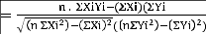
rhitung
Dimana :
rhitung = Koefisien korelasi
= Jumlah skor item
= Jumlah skor total (seluruh item)
n = Jumlah responden
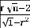
selanjutnya dihitung dengan uji –t dengan rumus :

t hitung =
Dimana :
t = Nilai t- hitung
r = Koefisien korelasi hasil r hitung
n = Jumlah responden
Distribusi (table t) untuk ɑ = 0,05 dan derajat kebebasan (dk = n-2).
Kaidah keputusan :

Jika t hitung > t tabel berarti valid, sebaliknya
thitung < t tabel berarti tidak valid
Tabel 3.4
Koefisien korelasi nilai r

R | Tingkat Korelasi
0,000 – 0,199 | Sangat rendah
0,200 – 0,399 | Rendah
0,400 – 0,599 | Sedang
0,600 – 0,799 | Kuat
0,800 – 1,000 | Sangat kuat
Sumber : Sugiono (2008 : 184)

      - Uji Reliabilitas
Uji ini dilakukan dengan menggunakan teknik bela dua dari Spearman Brown, membagi pernyataan – pernyataan menjadi dua belahan.
    - Metode Analisis Data
      - Rancangan Uji Hipotesis
Untuk memastikan apakah terdapat pengaruh motivasi (X) terhadap produktivitas kejra pegawai (Y) di Kantor Camat Sumalata Kabupaten Gorontalo Utara, maka pengujian dilakukan dengan menggunakan metode regresi sederhana. Metode regresi sederhana dapat dilihat pada gambar berikut :
Tabel 3.1
Struktur Metode Regresi Sederhana
X Y

Keterangan :
X = Motivasi
Y = Produktivitas Kerja Pegawai
      - Pengujian Hipotesis
Untuk menguji pengaruh setiap variabel independen terhadap variabel dependen dilakukan uji statistik dengan menggunakan analisis regresi sederhana (Riduwan, 2008:145) dengan formulasi sebagai berikut :
Persamaan regresi adalah : Y = a + b X
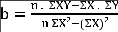
Keterangan :
X = Motivasi
Y = Produktivitas Kerja
a = Nilai konstanta harga Y jika X = 0
b =Nilai sebagai penentu ramalan (prediksi) yang menunjukkan nilai peningkatan (+) atau nilai penurunan (-) variabel Y.
Sedangkan untuk mengetahui derajat/besarnya hubungan antara motivasi (variable X) dengan produktivitas kerja (variabel Y), digunakan Korelasi Person Product Moment dalam Riduwan (2008:136) dengan taraf kesalahan 5% (a = 0,05) sebagai berikut :
rxy= n XY) – ( X) . ( Y) Ѵ((n X² _ X)²) ((n Y²)- Y)²)

Keterangan :
X = Motivasi
Y = Produktivitas Kerja rxy = Koefisien korelasi n = Jumlah responden

BAB IV
HASIL DAN PEMBAHASAN

4.1 Gambaran Umum Lokasi Penelitian
Nama kantor : Kantor Camat Sumalat
Tahun Pembangunan : 1889
Alamat : Desa Bulontio, Barat Kecamatan Sumalata, Kabupaten Gorontalo Utara
Produk Pelayanan : Bidang Keamanan Dan Ketertiban, Bidang umum
Visi : Terwujudnya pelayanan publik yang prima dalam menunjang pelayanan terpadum masyarakat Sumalata.
Misi : Data kependudukan merupakan hal yang sangat penting dalam pengmbilan kebijakan pembangunan, pemerintahan dan kemasyarakatan.

4.1.1 Hasil Penelitian
Penelitian ini bertujuan untuk melakukan analisis dalam pengujian hipotesis penelitian yaitu terdapat pengaruh motivasi (X) terhadap produktivitas kerja pegawai (Y)di Kantor Camat Sumalata Kabupaten Gorontalo Utara.Sebelum peneliti membahas mengenai hasil pengujian hipotesis menggunakan data olah yang disebarkan peneliti dalam bentuk kuisioner. Peneliti akan melakukan deskripsi pada variabel X dan variabel Y secara terpisah.

4.1.2Deskripsi Variabel Motivasi
Kuisioner penelitian dibuat berdasarkan indikator-indikator yang ada pada variabel motivasi yaitu variabel motivasi langsungdan variabel motivasi tidak langsung

Tabel 4.2 Distribusi pendapat responden tentang pegawai menerapkan kemampuan melayani saat menjalankan pekerjaan yan diberikan

No | Pilihan Jawaban | Frekuensi | Persentase
1 | Tidak Pernah | 0 | 0
2 | Jarang | 0 | 0
3 | Kadang-kadang | 1 | 4
4 | Sering | 3 | 13
5 | Selalu | 20 | 83
Total |  | 24 | 100
Sumber: Hasil Olahan Data Primer, 2022
Berdasarkan data pada tabel di atas tentang pegawai menerapkan kemampuan melayani saat menjalankan pekerjaan yang diberikan dapat dilihat bahwa dari 24 pegawai yang menjadi responden penelitian paling banyak sebesar 83% yang menyatakan pegawai selalu menerapkan kemampuan melayani saat menjalankan pekerjaan yang diberikan.
Tabel 4.3 Distribusi pendapat responden tentang pegawai menerapkan kemampuan memimpin saat menjalankan pekerjaan yang diberikan

No | Pilihan Jawaban | Frekuensi | Persentase
1 | Tidak Pernah | 0 | 0
2 | Jarang | 0 | 0
3 | Kadang-kadang | 2 | 8
4 | Sering | 11 | 46
5 | Selalu | 11 | 46
Total |  | 24 | 100
Sumber: Hasil Olahan Data Primer, 2022
Berdasarkan data pada tabel di atas tentang pegawai menerapkan kemampuan memimpin saat menjalankan pekerjaan yang diberikandapat dilihat bahwa dari 24respondenyang menjawab sebanyak 46% menyatakanselalu dan sering bahwa pegawai menerapkan kemampuan memimpin saat menjalankan pekerjaan yang diberikan.
Tabel 4.4 Distribusi pendapat responden tentang pegawai menerapkan kemampuan mengelola saat menjalankan pekerjaan yang diberikan

No | Pilihan Jawaban | Frekuensi | Persentase
1 | Tidak Pernah | 0 | 0
2 | Jarang | 0 | 0
3 | Kadang-kadang | 1 | 4
4 | Sering | 12 | 50
5 | Selalu | 11 | 46
Total |  | 24 | 100
Sumber: Hasil Olahan Data Primer, 2022
Berdasarkan data pada tabel di atas tentang pegawai menerapkan kemampuan mengelola saat menjalankan pekerjaan yang diberikan dapat dilihat bahwa dari 24 pegawai yang menjadi responden penelitian paling banyak 50% yang menyatakan pegawai sering menerapkan kemampuan mengelola saat menjalankan pekerjaan yang diberikan.
Tabel 4.5 Distribusi pendapat responden tentang pegawai menerapkan kemampuan bersikap dewasa saat menjalankan pekerjaan yang diberikan

No | Pilihan Jawaban | Frekuensi | Persentase
1 | Tidak Pernah | 0 | 0
2 | Jarang | 0 | 0
3 | Kadang-kadang | 1 | 4
4 | Sering | 6 | 25
5 | Selalu | 17 | 71
Total |  | 24 | 100
Sumber: Hasil Olahan Data Primer, 2022
Berdasarkan data pada tabel di atas tentang pegawai menerapkan kemampuan bersikap dewasa saat menjalankan pekerjaan yang diberika dapat dilihat bahwa dari 24 pegawai yang menjadi responden penelitian paling banyak71% yang menyatakan pegawai selalu menerapkan kemampuan bersikap dewasa saat menjalankan pekerjaan yang diberikan.
Tabel 4.6 Distribusi pendapat responden tentang pegawai menerapkan keterampilan lebih saat menjalankan pekerjaan

No | Pilihan Jawaban | Frekuensi | Persentase
1 | Tidak Pernah | 0 | 0
2 | Jarang | 1 | 4
3 | Kadang-kadang | 1 | 4
4 | Sering | 13 | 54
5 | Selalu | 9 | 38
Total |  | 24 | 100

Berdasarkan data pada tabel di atas tentang pegawai menerapkan keterampilan lebih saat menjalankan pekerjaan dapat dilihat bahwa dari 24 pegawai yang menjadi responden penelitian paling banyak sebesar 54% yang menyatakan pegawai sering menerapkan keterampilan lebih saat menjalankan pekerjaan.
Tabel 4.7 Distribusi pendapat responden tentang pegawai menerapkan keterampilan di bidang pendidikan saat menjalankan pekerjaan

No | Pilihan Jawaban | Frekuensi | Persentase
1 | Tidak Pernah | 0 | 0
2 | Jarang | 3 | 13
3 | Kadang-kadang | 1 | 4
4 | Sering | 12 | 50
5 | Selalu | 8 | 33
Total |  | 24 | 100

Berdasarkan data pada tabel di atas tentang pegawai menerapkan keterampilan di bidang pendidikan saat menjalankan pekerjaan dapat dilihat bahwa dari 24 pegawai yang menjadi responden penelitian paling banyak sebesar 50% yang menyatakan pegawai sering menerapkan keterampilan di bidang pendidikan saat menjalankan pekerjaan.
Tabel 4.8 Distribusi pendapat responden tentang pegawai menerapkan kewenangan atau otoritas profesi di bidang tertentu

No | Pilihan Jawaban | Frekuensi | Persentase
1 | Tidak Pernah | 0 | 0
2 | Jarang | 2 | 8
3 | Kadang-kadang | 0 | 0
4 | Sering | 13 | 54
5 | Selalu | 9 | 38
Total |  | 24 | 100

Berdasarkan data pada tabel di atas tentang pegawai menerapkan kewenangan atau otoritas profesi di bidang tertentu dapat dilihat bahwa dari 24 pegawai yang menjadi responden penelitian paling banyak 54% yang menyatakan pegawai sering menerapkan kewenangan atau otoritas profesi di bidang tertentu.

4.1.3Deskripsi Variabel Produktivitas Kerja Pegawai
Variabel produktivitas kerja pegawaiakan dijelaskan dengan menggunakan indikator variabel yang telah ditentukan sebelumnya. Kuisioner penelitian untuk variabel produktivitas kerja pegawai disusun peneliti dalam bentuk 5 item pernyataan yang akan dijawab oleh responden. Hasil dari jawaban kuisioner seperti pada tabel berikut.
Tabel 4.9 Distribusi pendapat responden tentang pegawai menerapkan kesetiaan dan kejujuran dalam menjalankan pekerjaan

No | Pilihan Jawaban | Frekuensi | Persentase
1 | Tidak Pernah | 0 | 0
2 | Jarang | 0 | 0
3 | Kadang-kadang | 1 | 4
4 | Sering | 3 | 13
5 | Selalu | 20 | 83
Total |  | 24 | 100
Sumber: Hasil Olahan Data Primer, 2022
Berdasarkan data pada tabel di atas tentangpegawai menerapkan kesetiaan dan kejujuran dalam menjalankan pekerjaan dapat dilihat bahwa dari 24 pegawai yang menjadi responden penelitian paling banyak 83% yang menyatakan pegawai selalu menerapkan kesetiaan dan kejujuran dalam menjalankan pekerjaan.
Tabel 4.10 Distribusi pendapat responden tentang pegawai menerapkan kedisiplinan dan kerja sama dalam menjalankan pekerjaan

No | Pilihan Jawaban | Frekuensi | Persentase
1 | Tidak Pernah | 0 | 0
2 | Jarang | 0 | 0
3 | Kadang-kadang | 0 | 0
4 | Sering | 7 | 29
5 | Selalu | 17 | 71
Total |  | 24 | 100
Sumber: Hasil Olahan Data Primer, 2022
Berdasarkan data pada tabel di atas tentang pegawai menerapkan kedisiplinan dan kerja sama dalam menjalankan pekerjaan dapat dilihat bahwa dari 24 pegawai yang menjadi responden penelitian paling banyak 71% yang menyatakan pegawai selalu menerapkan kedisiplinan dan kerja sama dalam menjalankan pekerjaan.
Tabel 4.11 Distribusi pendapat responden tentang pegawai menerapkan kreativitas dan kecakapan dalam menjalankan pekerjaan

No | Pilihan Jawaban | Frekuensi | Persentase
1 | Tidak Pernah | 0 | 0
2 | Jarang | 0 | 0
3 | Kadang-kadang | 1 | 4
4 | Sering | 10 | 42
5 | Selalu | 13 | 54
Total |  | 24 | 100
Sumber: Hasil Olahan Data Primer, 2022
Berdasarkan data pada tabel di atas tentang pegawai menerapkan kreativitas dan kecakapan dalam menjalankan pekerjaandapat dilihat bahwa dari 24 pegawai yang menjadi responden penelitian sebanyak 54% yang menyatakan pegawai selalu menerapkan kreativitas dan kecakapan dalam menjalankan pekerjaan.
Tabel 4.12 Distribusi pendapat responden tentang pegawai menerapkan kepribadian dan bertanggung jawab dalam menjalankan pekerjaan

No | Pilihan Jawaban | Frekuensi | Persentase
1 | Tidak Pernah | 0 | 0
2 | Jarang | 0 | 0
3 | Kadang-kadang | 1 | 4
4 | Sering | 3 | 13
5 | Selalu | 20 | 83
Total |  | 24 | 100
Sumber: Hasil Olahan Data Primer, 2022
Berdasarkan data pada tabel di atas tentang pegawai menerapkan kepribadian dan bertanggung jawab dalam menjalankan pekerjaan dapat dilihat bahwa dari 24 pegawai yang menjadi responden penelitian sebanyak 83% yang menyatakan pegawai selalu menerapkan kepribadian dan bertanggung jawab dalam menjalankan pekerjaan.
Tabel 4.13 Distribusi pendapat responden tentang pegawai menerapkan kepemimpinan dalam menjalankan pekerjaan

No | Pilihan Jawaban | Frekuensi | Persentase
1 | Tidak Pernah | 0 | 0
2 | Jarang | 0 | 0
3 | Kadang-kadang | 2 | 8
4 | Sering | 7 | 29
5 | Selalu | 15 | 63
Total |  | 24 | 100

Berdasarkan data pada tabel di atas tentang pegawai menerapkan kepemimpinan dalam menjalankan pekerjaan dapat dilihat bahwa dari 24 pegawai yang menjadi responden penelitian sebanyak 63% yang menyatakan pegawai selalu menerapkan kepemimpinan dalam menjalankan pekerjaan.
4.1.4 Uji Validitas dan Reliabilitas
Uji validitas dilakukan dengan membandingkan nilai r hitung (corrected item- total correlation) dengan r tabel dengan kriteria jika nilai r hitung > nilai r tabel maka item dikatakan valid tetapi, jika nilai r hitung < nilai r tabel maka item dikatakan tidak valid. Nilai r tabel didapatkan dari tabel r. Dalam penelitian ini jumlah sampel (n) = 24, maka df yang digunakan = 24-2= 22 dengan nilai alpha =0,05, maka didapatkan nilai r tabel = 0,4044.Berikut adalah hasil pengujian validitas dengan menggunakan bantuan software SPSS untuk variabel motivasi (X).
Tabel 4.14 Uji Validitas Variabel Motivasi Langsung (X1)
Item | Corrected Item-Total Correlation | r tabel | Kriteria
Item 1 | 0.727 | 0.4044 | Valid
Item 2 | 0.833 | 0.4044 | Valid
Item 3 | 0.734 | 0.4044 | Valid
Item 4 | 0.598 | 0.4044 | Valid

Tabel 4.15 Uji Validitas Variabel Motivasi Tidak Langsung (X2)
Item | Corrected Item-Total Correlation | r tabel | Kriteria
Item 1 | 0.656 | 0.4044 | Valid
Item 2 | 0.886 | 0.4044 | Valid
Item 3 | 0.778 | 0.4044 | Valid

Dari hasil output di atas, semua item memiliki nilai yang lebih besar dari nilai r hitung maka semua item pertanyaan tersebut adalah valid. Berikut adalah hasil pengujian validitas dengan menggunakan bantuan software SPSS untuk variabel produktivitas kerja pegawai (Y).

Tabel 4.16 Uji Validitas Variabel Produktivitas Kerja Pegawai
Item | Corrected Item-Total Correlation | r tabel | Kriteria
Item 1 | 0.905 | 0.4044 | Valid
Item 2 | 0.715 | 0.4044 | Valid
Item 3 | 0.723 | 0.4044 | Valid
Item 4 | 0.865 | 0.4044 | Valid
Item 5 | 0.731 | 0.4044 | Valid

Dari hasil output di atas, semua item memiliki nilai yang lebih besar dari nilai r hitung maka semua item pertanyaan tersebut adalah valid.
Selanjutnya, pengujian reliabilitas dilakukan dengan melihat nilai Alpha Cronbach’s dengan kriteria, jika nilai alpha cronbach’s> 0.6 maka suatu konstruk dikatakan reliabel tetapi apabila nilai alpha cronbach’s<0.6 maka suatu konstruk dikatakan tidak reliabel. Berikut adalah hasil pengujian reliabilitas dengan menggunakan bantuan software SPSS untuk variabel motivasi(X).
Tabel 4.17 Uji Reliabilitas Variabel Motivasi
Kepemimpinan | Cronbach's Alpha | Jumlah Item | Keputusan
Langsung | 0.698 | 4 | Reliabel
Tidak Langsung | 0.676 | 3 | Reliabel

Dari hasil output didapatkan nilai alpha > 0.6 maka, dapat dikatakan untuk konstruk motivasi (X) sudah reliabel. Selanjutnya, adalah hasil pengujian reliabilitas dengan menggunakan bantuan software SPSS untuk variabel produktivitas kerja pegawai(Y).
Tabel 4.18 Uji Reliabilitas Variabel
Produktivitas Kerja Pegawai
Cronbach's Alpha | Jumlah Item
.837 | 5

Dari hasil output didapatkan nilai alpha 0.837> 0.6 maka, dapat dikatakan untuk konstrukproduktivitas kerja pegawai (Y) adalah reliabel.
4.1.5Analisis Jalur
Analisis jalur (path analysis) merupakan bagian dari analisis regresi yang digunakan untuk menganalisis hubungan kausal antar variabel dimana variabel-variabel bebas mempengaruhi variabel tergantung, baik secara langsung maupun tidak langsung.

Tabel 4.18 Korelasi antar Variabel
 |  | X1_MotivasiLangsung | X2_MotivasiTidakLangsung | Y_ProduktivitasKerjaPegawai
X1_MotivasiLangsung | Pearson Correlation | 1 | .774* | .619*
X2_MotivasiTidakLangsung | Pearson Correlation | .774* | 1 | .596
Y_ProduktivitasKerjaPegawai | Pearson Correlation | .619* | .596 | 1

Berdasarkan tabel 4.18 di atas dapat dilihat nilai korelasi antar variabel. Nilai korelasi bertanda positif menunjukkan bahwa hubungan antara kedua variabel tersebut adalah positif atau berbanding lurus yakni apabila terjadi peningkatan satu variabel akan diikuti oleh peningkatan variabel lain begitu pula sebaliknya.
4.1.5.1 Pengujian Secara Simultan
Tabel 4.19 ANOVA^{b}
Model |  | F Hitung | Sig.
1 | Regression | 7.503 | .003ª
Dari hasil output di atas, akan dilakukan uji goodness of fit. Tahap-tahap untuk melakukan uji goodness of fit adalah sebagai berikut:
1. Merumuskan Hipotesis
Ho : $ρ_{yx1}$= $ρ_{yx2}$= 0 atau tidak ada pengaruh secara signifikan antara secara bersama-sama antara motivasi terhadap produktivitas kerja pegawai (model tidak layak)
H₁ : ada $ρ_{yxi}≠0$i; 1,2 atau ada pengaruh secara signifikan antara secara bersama-sama antara motivasiterhadap produktivitas kerja pegawai (model layak)
2. Tingkat signifikansi
Tingkat signifikansi menggunakan α = 5%
3. Daerah Kritik :
- Gagal tolak Ho bila p-value (sig) > α
- Ho ditolak bila p-value (sig) < α
4. Statistik uji (membandingkan signifikan dengan α)
Nilai sig < α (0.003< 0.05)
5. Keputusan :
Nilai Sig < α (0.003< 0.05) maka Ho ditolak
6. Kesimpulan :
Karena Nilai Sig < α (0.003< 0.05)maka Ho ditolak yakni ada $ρ_{yxi}≠0$i; 1,2 atau ada pengaruh secara signifikan antara secara bersama-sama antara motivasiterhadap produktivitas kerja pegawai. Jadi, dapat disimpulkan bahwamotivasi langsung dan motivasi tidak langsungberpengaruh terhadap produktivitas kerja pegawai.Dari pengujian di atas didapatkan kecocokan antara model dengan data.Sehingga, model analisis jalur layak untuk digunakan.
Tabel 4.20Model Summary
Model | R | R Square | Adjusted R Square
1 | .646ª | .417 | .361

Berdasarkan tabel di atas dapat dilihat bahwa untuk pengaruh variabel motivasiyang terdiri dari motivasi langsung (X1) dan motivasi tidak langsung (X2) secara simultan berpengaruh positif dan signifikan sebesar 0.646 atau 64,6%.
4.1.5.2Pengujian Secara Parsial

Tabel 4.21Pengujian secara Parsial
Model |  | Standardized Coefficients | T | Sig.
 |  | Beta | T | Sig.
1 | (Constant) |  | 2.505 | .050
1 | X1_Motivasi Langsung | .393 | 1.493 | .015
1 | X2_Motivasi Tidak Langsung | .291 | 1.105 | .028

Karena didapatkan ada$ρ_{yxi}≠0$i; 1,2maka, langkah selanjutnya akan dilakukan uji parsial. Tahap-tahap untuk melakukan uji parsial (tabel 4.22 coefficients) adalah sebagai berikut:
Uji KoefisienMotivasi
- Merumuskan hipotesis
H₀ :$ρ_{yx1}$, $ρ_{yx2}$= 0
(Motivasi Langsung, Motivasi Tidak Lansgungtidak signifikan)
H₁ :$ρ_{yx1}$, $ρ_{yx2}$≠ 0
(Motivasi Langsung, Motivasi Tidak Lansgungsignifikan)
- Tingkat signifikansi
Tingkat signifikansi menggunakan α = 5%
- Daerah kritik
Tolak H₀, jika P-value < α
- Statistik Uji
P-value (sig) Motivasi Langsung (X1) = 0.015< α (0,05)
P-value (sig) Motivasi Tidak Lansgung (X2) = 0.028 < α (0,05)
- Kesimpulan
Dari hasil uji di atas maka dapat disimpulkan bahwa variabelmotivasi langsung dan motivasi tidak langsungsignifikan.
4.1.5.3 Persamaan Analisis Jalur
Penentuan pengaruh variabel penelitian secara keseluruhan didapatkan dari nilai koefisien jalur dari penjumlahan seluruh variabel eksogen terhadap variabel endogen yang signifikan adalah sebagai berikut.
Tabel 4.22 Korelasi antar Variabel
Hubungan | Koefisien Korelasi | Nilai Sig | Nilai alpha | Kesimpulan
Produktivitas Kerja Pegawai (Y) dengan Motivasi Lansgung (X1) (r_{yx1}) | 0.619 | 0.001 | 0.05 | Nilai Sig< Nilai alpha maka Signifikan
Produktivitas Kerja Pegawai (Y) dengan Motivasi Tidak Langsung (X2) (r_{yx2}) | 0.596 | 0.002 | 0.05 | Nilai Sig< Nilai alpha maka,Signifikan
Motivasi Langsung(X1) dengan Motivasi Tidak Lansgung (X2) r_{x1x2}) | 0.774 | 0.000 | 0.05 | Nilai Sig< Nilai alpha maka, signifikan

Koefisien-koefisien jalur yang diperoleh berdasarkan hasil analisis adalah sebagai berikut.
$$ρ_{yx1}=0.619$$
$$ρ_{yx2}=0.596$$
$$ρ_{x1x2}=0.774$$

Maka, persamaan analisis jalur yang terbentuk adalah sebagai berikut.
$${Y=ρ}_{yx1 }X1+ρ_{yx2}X2+ρ_{x1x2}+ε$$
$$Y= 0.619X1 +0.596 X2+0.774+ε$$
4.2.5 Diagram Analisis Jalur
Besarnya koefisien jalur dapat dilihat oleh hasil output menggunakan SPSS.
Secara singkatnya, nilai koefisien jalur keseluruhan variabel dapat dilihat pada gambar di bawah ini.

X₁
ε

Y

X₂
0.774

0.596X₂

0.619X₁₁

Gambar 4.1 Analisis Jalur Motivasi terhadap Produktivitas Kerja Pegawai
Berdasarkan diagram di atas, dapat diketahui bahwa motivasi langsung (X1) dan motivasi tidak langsung (X2) merupakan dua buah variabel eksogen yang mempunyai hubungan korelatif. Berdasarkan pengujian siginifikan korelasi didapatkan hasil bahwa yang kedua variabel signifikan berkorelasi dengan produktivitas kerja pegawai. Berikut adalah perhitungan pengaruh langsung dan tidak langsung dari variabel motivasi langsung(X1).
Tabel 4.23 Pengaruh langsung dan tidak langsung (X1) Motivasi Langsungterhadap Produktivitas KerjaPegawai (Y)
Pengaruh langsung dan tidak langsung |  |  | Nilai Kontribusi
X1 langsung | pyx1.pyx1 | (0.619)(0.619) | 0.383$≈$0.38
X1 melalui X2 | pyx1.rx2x1 | (0.619)(0.774) | 0.479$≈$0.48
Total Pengaruh X1 terhadap Y. |  |  | 0.86
Dari tabel di atas dapat dilihat bahwa total pengaruh variabel motivasi langsung(X1) terhadap produktivitas kerja pegawaiadalah sebesar 0.86 atau 86%.Berikut adalah perhitungan pengaruh langsung dan tidak langsung dari variabel motivasi tidak langsung (X2).
Tabel 4.24 Pengaruh langsung dan tidak langsung (X2) Motivasi Tidak Langsung terhadap Produktivitas Kerja Pegawai (Y)
Pengaruh langsung dan tidak langsung |  |  | Nilai Kontribusi
X2 langsung | pyx2.pyx2 | (0.596)(0.596) | 0.355$≈$0.36
X2 melalui X1 | pyx2.rx2x1 | (0.596)(0.774) | 0.461$≈$0.46
Total Pengaruh X2 terhadap Y. |  |  | 0.82

Dari tabel di atas dapat dilihat bahwa total pengaruh variabel motivasi tidak langsung (X2 )terhadap produktivitas kerja pegawai adalah sebesar 0.82 atau 82%.

BAB V
PENUTUP

  - Kesimpulan
Berdasarkan hasil analisis data, peneliti dapat menarik kesimpulan bahwa :
- Variabel motivasi yang terdiri dari variabel motivasi langsung (X1) dan motivasi tidak langsung (X2) secara simultan berpengaruh positif kepada produktivitas kerja pegawai di Kantor Camat Sumalata Kabupaten Gorontalo Utara sebesar 64,6%.
- Motivasi (X) yakni motivasi langsung (X1) secara parsialberpengaruh positif kepada produktivitas kerja pegawai di Kantor Camat Sumalata Kabupaten Gorontalo Utara sebesar 86%.
- Motivasi (X) yakni motivasi tidak langsung (X2) secara parsial berpengaruh positif kepada produktivitas kerja pegawai di Kantor Camat Sumalata Kabupaten Gorontalo Utara sebesar 82%.

  - Saran
Saran untuk penelitian selanjutnya dapat menambahkan variabel lain yang dapat mempengaruhi produktivitas kerja pegawai, dapat memvariasikan menggunakan data yang kategorik, kemudian sekiranya untuk hasil penelitian ini dapat digunakan instansi terkait dalam pengambilan keputusan kebijakan selanjutnya.

DAFTAR PUSTAKA
A.A Anwar Prabu Mangkunegara(2012). Manajemen Sumber Daya Manusia. Bandung: PT. Remaja Rosdakarya
Ambar T. Sulistiyani dn Rosidah. 2003. Manajemen Sumber Daya Manusia.
Cetakan Pertama. Penerbit Graha Ilmu. Yogyakarta.
Arikunto, Suharsimi, 2009.Manajemen Peneletian Jakarta Rineka Cipta Gordon and Sutrisno 2010. Manajemen Sumber Daya Manusia Singaraja
Stie Satya Dharma
Mangkunegara, Anwar Prabu, 2005, Balai Kinerja Sumber Daya Manusia.
Edisi Pertama, cetakan pertama, Penerbit: Refika Aditama, Bandung
Hasibuan, 2008. Manajemen Sumber Daya Manusia Jakarta : Bumi Aksara
Hasibuan, Malayu. (2016). Manajemen Sumber Daya Manusia. Jakarta: Penerbit.
Bumi Aksara.
Sugiono, 2008. Metode Kuantitatif Kualitatif dan R&D Bandung Alfabeta,
CV
Purwanto, Ngalim. (2006). Psikologi Pendidikan. Bandung: PT Remaja Rosdakarya
Hasibuan, Malayu. (2016). Manajemen Sumber Daya Manusia. Jakarta: Penerbit. Bumi Aksara.
Riduwan, 2013. Rumus dan Data Dalam Analisis Statistika
Bandung:Alfabeta.

